Бюджетное учреждение "Дошкольное образовательное учреждение детский сад общеразвивающего вида с приоритетным осуществлением физического развития детей №4 "Родничок" муниципального образования Ханты-Мансийского автономного округа-Югры городской округ город Радужный

**Сценарий мероприятия ко Дню здоровья**

**В гостях у Нехочухи**

Группа общеразвивающей направленности детей

от 5-и до 6-и лет № 8 «Белочка»

Дата проведения: 9 апреля 2015г.

Воспитатель: Сысолина А.В.

2015

**Цель:** прививать детям привычку к здоровому образу жизни.

**Задачи:**

закреплять знания детей о ценности здорового образа жизни;

развивать творческие способности детей, внимание, речь, память, умение выполнять движения согласно тексту;

воспитывать бережное отношение к своему здоровью, дружеские взаимоотношения, усидчивость; создать праздничное настроение.

**Интеграция образовательных областей**: познавательное развитие, речевое развитие, художественно-эстетическое развитие, физическое развитие и социально-коммуникативное развитие.

**Оборудования и материалы:** аудио-техника; флеш-накопитель с записями музыкальных произведений; костюмы: Нехочухи, Гнома, докторов; декорация «Дом», скамья; чемодан с атрибутами для Доктора Айболита; посуда детская (чашки, блюдца), ведро, магнитный мольберт, бумажные куклы, магниты, одежда.

**Предварительная работа**: цикл бесед с детьми о здоровье, здоровом образе жизни, вредных привычках; рассматривание иллюстраций о празднике «7 апреля – День здоровья!», беседа с родителями об актуальности проведения Дня здоровья в ДОУ; распределение и разучивание ролей, согласно сценарию, с родителями и детьми; подготовка чтецов стихотворений, разучивание песни «Спортивная», подбор сценических костюмов всем героям.

**Персонажи**: Нехочуха (родитель) и Гном здоровья (Сысолина А.В), Доктора (дети).

**Музыкальное сопровождение**: музыкальный руководитель.

***Предполагаемый ход мероприятия.***

***Дети входят в зал под музыку. В зал вбегает Гном здоровья.***

**Гном здоровья**: Здравствуйте, ребята!

**Дети:** Здравствуйте!

**Гном здоровья:** Я – Гном здоровья, вы слышали про меня? Я много всего интересного знаю! Вот например, что 7 апреля мы отмечаем праздник, но вот какой, позабыл?!

**Дети**: День Здоровья!

**Гном здоровья**: Точно! А что такое здоровье и для чего оно нужно: (Ответы детей) Молодцы! Сейчас я предлагаю вам отправить в гости к моему другу Нехочухе, и поздравить его с этим праздником. Вы пойдете со мной?

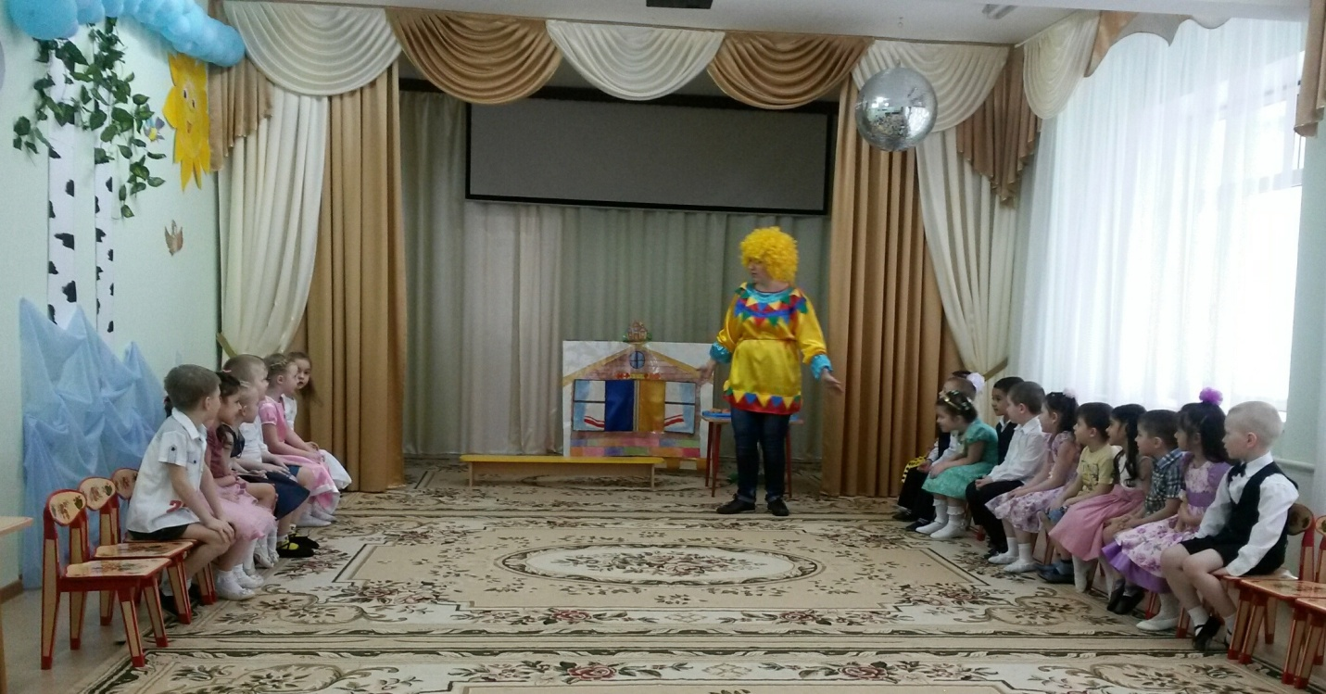

**Дети:** Да!!

***Дети под музыку делают круг по залу.***

**Гном здоровья**: Вот мы и пришли, а где же Нехочуха? Он, наверное дома, как всегда, пойду поищу…

***Гном здоровья уходит искать Нехочуху и вытаскивает его из -за ширмы.***

**Гном здоровья:** Вставай, лежебока! Мы с ребятами пришли тебя с праздником поздравить!

Нехочуха упирается: Ну… Не хочу всавать… Что еще за праздник

**Гном здоровья:** День здоровья!

**Нехочуха:** Тоже мне праздник… я лучше посплю…

**Гном здоровья:** Ну что ты, к тебе ведь гости пришли.. что нужно говорить при встрече?

**Дети:** Здравствуйте!

**Гном здоровья:** Вот видишь, поздоровайся с ребятами!  
Н: Здравствуйте.

**Гном здоровья**: А не угостишь ли ты нас чаем?

**Нехочуха:** Лень, сам налей.

**Гном здоровья**: Ну и лентяй же ты, хорошо…Ну и ну, а посуда-то у тебя грязная. Разве так моно?..

**Нехочуха**: Лень, не хочу мыть, значит можно… и не буду мыть

**Дети**: Нет, так нельзя (ответы детей)

**Гном здоровья**: Как же ты из грязной посуды то ешь? И что ты ешь?

**Нехочуха:** Мороженное, пирожное, конфеты и булочки…

**Гном здоровья**: Ну и ну, разве это здоровая пища?

***Дети рассказывают стихи о здоровой пище:***

1. Ребенок:

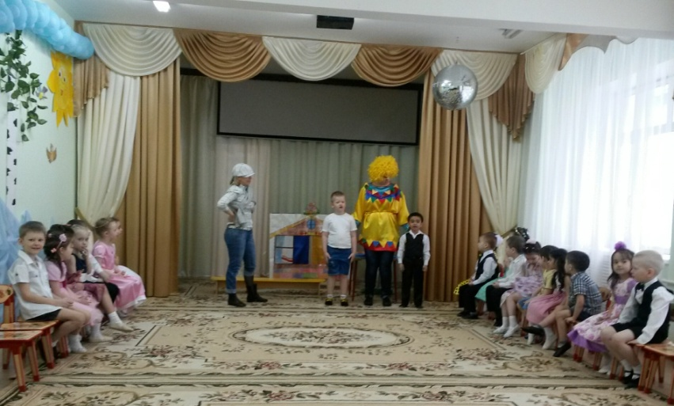 Надо кушать утром кашу,

 Пить кефир и простоквашу,

 И не забывай про супчик,

Будешь ты здоров, голубчик!

1. Ребенок:

Кушать овощи и фрукты,

Рыбу, молокопродукты-  
Вот полезная еда,  
Витаминами полна!

**Гном здоровья**: Молодцы, ребята, вот, Нехочуха, дети знают, а ты?!... Ладно чай не попили, пошли тогда гулять…

**Нехочуха**: Нет, спать хочу, что там такого на улице?

***Ребенок рассказывает стих:***

На прогулку выходи,  
Свежим воздухом дыши.  
Только помни при уходе:   
Одеваться по погоде!

**Нехочуха**: ладно, раз уж зовете, только вот одеться по погоде как это?

***Д\И: Одень Сашу и машу (***дети делятся на команды и подбирают одежду для кукол на магнитном мольберте).

**Гном здоровья**: Молодцы, ребята! Все то вы знаете! Ну, что Нехочуха? Понятно теперь, что одевать на прогулку?

**Нехочуха**: ладно, понял, (натягивает резиновый сапог) ой, совеем сил нет, устал..

**Гном здоровья**: Да как же это? Ребята, а как вы думаете, почему нет сил у Нехочухи?

**Дети:** Чтобы силы были нужно портом заниматься.

***Песня «Спортивная»***

**Гном здоровья**: Вот, какие молодцы! Одевайся скорее, Нехочуха!

**Нехочуха**: (чихает, кутается) Ой, что-то мне холодно, наверное заболел я! Не пойду! Полежу!

**Гном здоровья**: Да что ж такое? Простыл, говоришь? Ребята, как вы думаете, почему?

**Дети:** спортом не занимался, не прогулки не ходил, ел вредную пищу, руки не мыл, не закалялся…

**Гном здоровья**: А как нужно закаляться?

Дети: гулять, проветривать комнату, ходить босиком, умываться прохладной водой…

**Нехочуха**: Нет, болею, не хочу!

**Гном здоровья**: Заболел, тогда нужно вызвать врачей!

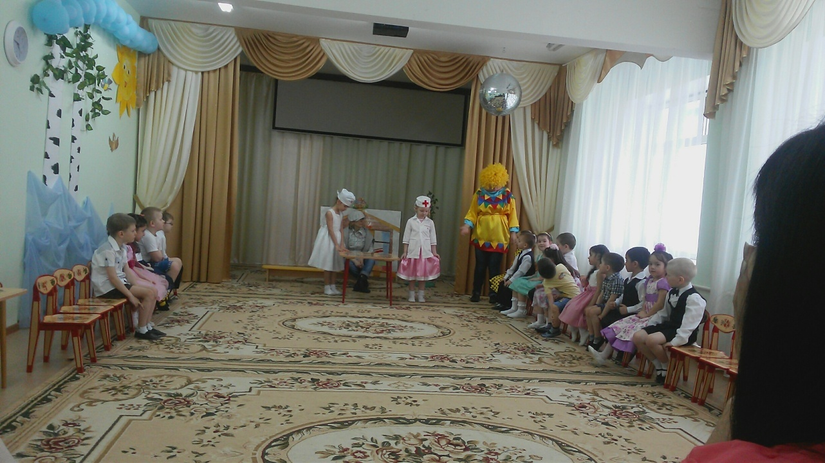***Дети, переодетые в костюмы докторов, идут с носилками или с чемоданчиком.***

**Доктора**: Кто больной и чем болеет?

**Гном здоровья**: Вот больной, Нехочуха!

**Доктора**: (обращаясь к Нехочухе) Что случилось, чем больны? Говорите! Что молчите?

**Нехочуха**: Не могу, не хочу...

Доктора спрашивают у детей, что произошло. (Ответы детей).

**Доктора**: Понятно, Нехочуха болен ленью. Больной, мы забираем Вас в больницу!! Лечиться! (достают баночки с лекарством, шприцы, термотры)

**Нехочуха**: (испуганно) Ой, боюсь, Ой, ой, не хо…(прикрывает рот рукой), хочу быть здоровым!

**Гном здоровья**: Хотеть мало, мой друг.

**Нехочуха**: все буду выполнять, что ребята мне рассказали, и гулять, и закаляться и проветривать комнату, даже посуду мыть. Обещаю!!

**Доктора**: Поверим тебе, но обязательно проверим! Нам пора лечить больных! (уходят)

**Гном здоровья:** Вот здорово, молодцы ребята!!! Давайте начнем прямо сейчас! С чего? С зарядки!

**Нехочу**: Не хочу… Ха, да я пошутил!!!

***Дети с персонажами выполняют музыкальную зарядку.***

**Нехочуха:** спасибо, ребята, что пришли и рассказали мне о том, как вести здоровый образ жизни и о празднике День здоровья. Приходите ко мне еще раз!

**Гном здоровья**: Мы обязательно придем и посмотрим, держишь ли ты свое обещания: вести здоровый образ жизни! А нам пора: мне домой, ребятам в группу. До свидания, до новых встреч.